Лабораторная работа №4

Дискреционное разграничение прав в Linux. Расширенные атрибуты

Асеева Яна Олеговна

Содержание

Цель работы 1

Выполнение лабораторной работы 1

Выводы 3

Список литературы 3

# Цель работы

Получение практических навыков работы в консоли с расширенными атрибутами файлов.

# Выполнение лабораторной работы

1.От имени пользователя guest определила расширенные атрибуты файла /home/guest/dir1/file1 командой lsattr /home/guest/dir1/file1. (рис.1)



рис.1

2.Установила командой chmod 600 dir1/file1 на файл file1 права, разрешающие чтение и запись для владельца файла. (рис.2)



рис.2

3.Попробовала установить на файл /home/guest/dir1/file1 расширенный атрибут a от имени пользователя guest: chattr +a dir1/file1. В ответ получила отказ от выполнения операции. (рис.3)



рис.3

4.Повысила свои права с помощью команды su. Попробовала установить расширенный атрибут a на файл /home/guest/dir1/file1 от имени суперпользователя: chattr +a /home/guest/dir1/file1. В ответ отказ от выполнения операции не получила. (рис.4)

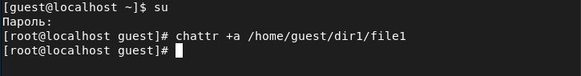

рис.4

5.От пользователя guest проверила правильность установления атрибута: lsattr dir1/file1. (рис.5)



рис.5

6.Выполнила дозапись в файл file1 слова «test» командой echo “test” dir1/file1. После этого выполнила чтение файла file1 командой cat dir1/file1. Убедилась, что слово test было успешно записано в file1. (рис.6)

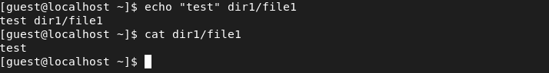

рис.6

7.Попробовала удалить файл file1 либо стереть имеющуюся в нём информацию командой echo “abcd” > dirl/file1, но получила отказ. Попробовала переименовать файл с помощью команды mv dir1/file1 dir1/file11, но также получила отказ. (рис.7)

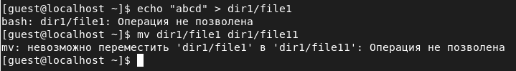

рис.7

8.Попробовала с помощью команды chmod 000 file1 установить на файл file1 права, например, запрещающие чтение и запись для владельца файла. Получила отказ от выполнения операции. (рис.8)



рис.8

9.Сняла расширенный атрибут a с файла /home/guest/dirl/file1 от имени суперпользователя командой chattr -a /home/guest/dir1/file1 (рис.9). Повторила операции, которые мне ранее не удавалось выполнить (рис.10).



рис.9

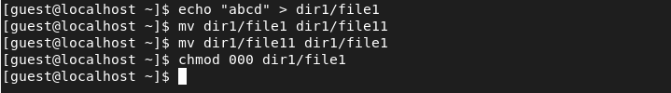

рис.10

Отказов от выполнения операций не получила - операции прошли успешно.

10.Повторила действия по шагам, заменив атрибут «a» атрибутом «i» (рис.11-12).

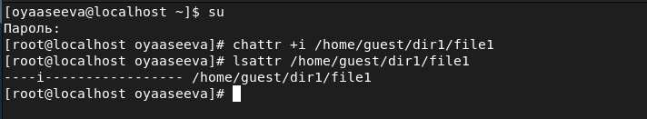

рис.11

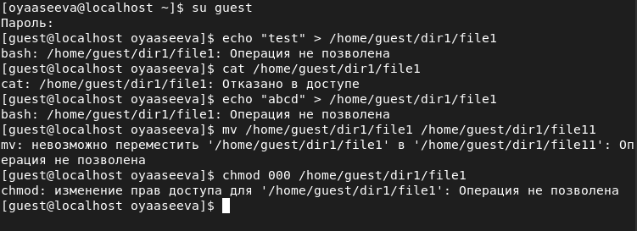

рис.12

Операции не удалось выполнить.

# Выводы

В ходе выполнения лабораторной работы я получила практические навыки работы в консоли с расширенными атрибутами файлов.

# Список литературы

1.Кулябов Д. С., Королькова А. В., Геворкян М. Н Лабораторная работа №4.